**Konfigurasi Mikrotik**

**Disusun oleh:  
Bangun Gilang Saputra Dolok Saribu**

**XI TKJ (9)**

**TEKNIK KOMPTER & JARINGAN   
SMKN 43 JAKARTA SELATAN**

* **Membuat Internet Pada Port Ether 2**
* **membuat ether 1**

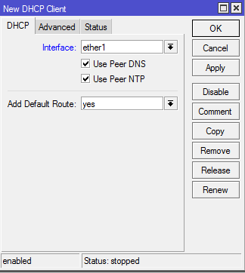untuk membuat IP Ether 1, pergi ke = IP -> DHCP client -> + . lalu buat interface nya seperti gambar disamping, lalu apply dan oke.

* **membuat Ether 2**

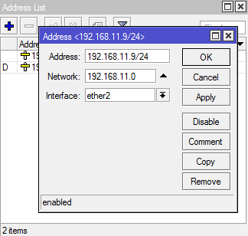

untuk membuat IP ether 2, pergi ke IP -> address -> +, lalu buat address seperti gambar disamping, jangan lupa interface nya di :

ether2, lalu apply dan

* 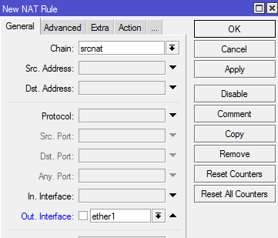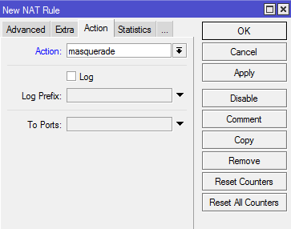**FIREWALL (NAT)**

Agar ada internet pergi ke IP -> firewall -> NAT -> +

Out Interface : ether1 (General)

Actionnya : masquerade (Action)

* **DHCP SERVER**

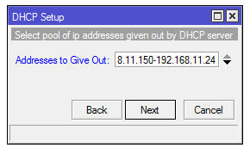untuk membuat DHCP server (ether2), pergi ke IP -> DHCP SERVER -> DHCP SETUP next, sampai membuat ip pool, buat seperti gambar disamping. Jangan lupa, DHCP interfacenya = Ether2. Lalu next sampai selesai.

* **Blocking (Filter Rule)**
* **Blocking pada Ether 2**

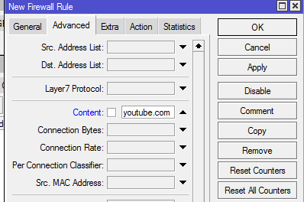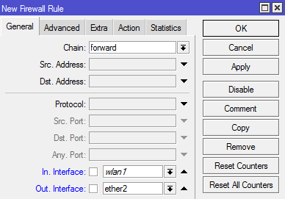

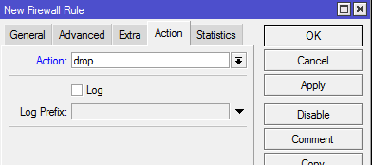

untuk memblock situs youtube.com, seperti yang ada di soal. pergi ke IP->Firewall -> Filterule. lalu

Action : Drop

Advanced : youtube.com

General : out int. : ether 1

in int. : ether 2

* **Hostpot Login**

Saat ini saya akan mempraktekkan Hostpot login dengan mem bypass website “**ubk.smkn43jkt.sch.id**” dengan ether 2

* **Hostpot Servers**

Untuk hostpot servers, bisa mengikuti Langkah Langkah dibawah ini.

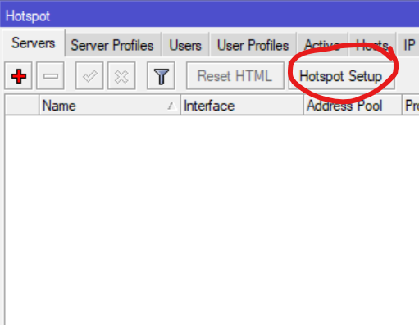Klik ip -> Hostpot -> servers -> hostpot setup  
Hospot interface : WLAN  
Local Address of network : Sesuai yang diberikan ISP.  
Address of pool : sesuai yang diberikan ISP.  
DNS : 8.8.8.8, 8.8.4.4  
DNS name : Gilang.sch.id

* **Membuat User**

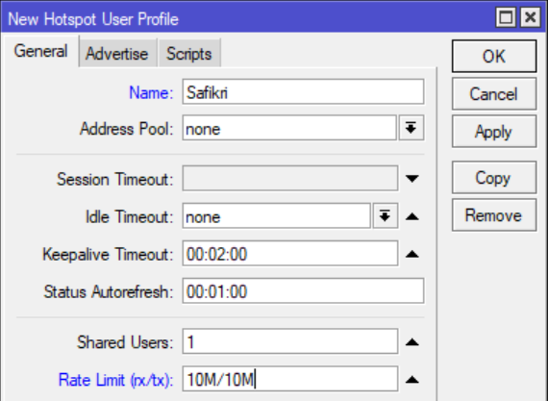

Klik IP -> Hostpot -> User Profiles

-> +

Name : safikri (sesuai keinginan kita)

Rate limit : 10M/10M (sesuai keinginan kita

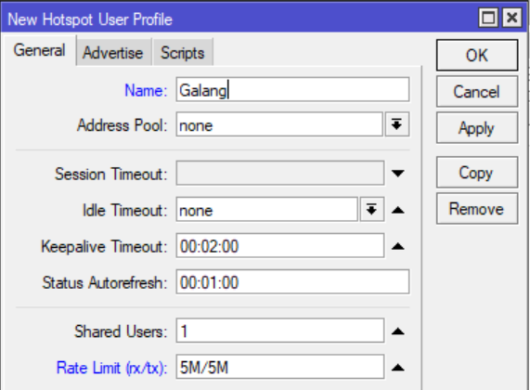

Klik IP -> Hostpot -> User Profiles

-> +

Name : galang (sesuai keinginan kita)

Rate limit : 5M/5M (sesuai keinginan kita

Klik IP -> Hostpot -> Users -> +

Name : Guru (sesuai keinginan kita)

Password : 123 (sesuai keinginan kita

Profile : Safikri

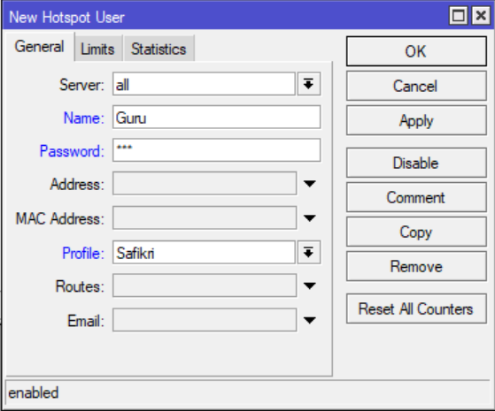

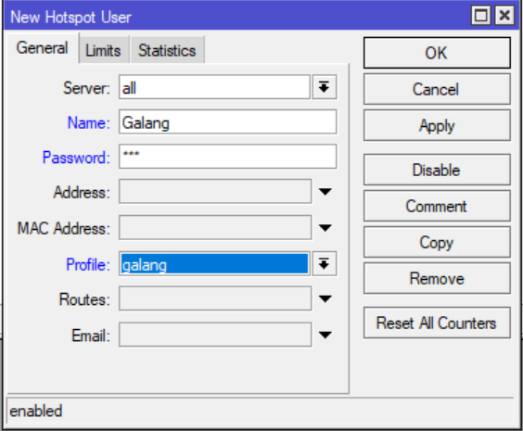

Klik IP -> Hostpot -> Users -> +

Name : Murid (sesuai keinginan kita)

Password : 123 (sesuai keinginan kita

Profile : Galang

* 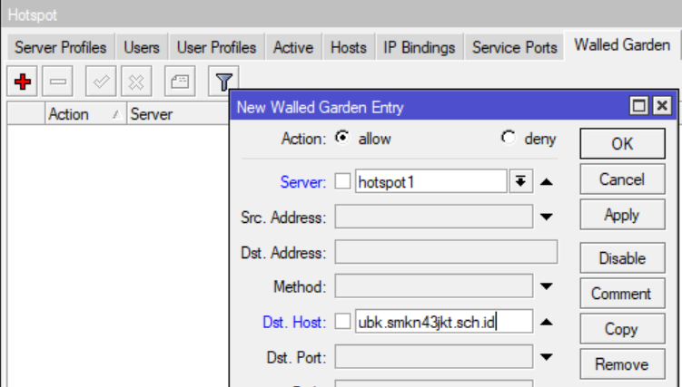**Bypass (ubk.smkn43jkt.sch.id)**

Meskipun kita terhubung ke wifi tanpa login, kita tetap bisa membuka ubk.smkn43jkt.sch.id . Berikut adalah Langkah Langkah Bypass

klik IP -> Hostpot ->Walled Garden -> +

server : hostpot1

Dst. host : ubk.smkn43jkt.sch.id

* **Blocking WEB dengan Web Proxy**

Pertama tama Membuat Internet terlebih dahulu pada Perangkat.

Saya akan mempragakan cara memblokir WEB dengan Web Proxy

menggunakan ether 2 . Dan saya akan memblokir website olx.co.id

* Pergi ke Settingan NAT

Pergi ke IP => Firewall => NAT => +

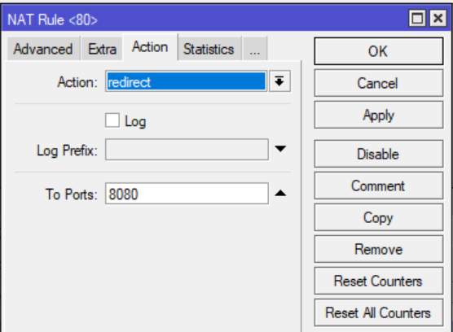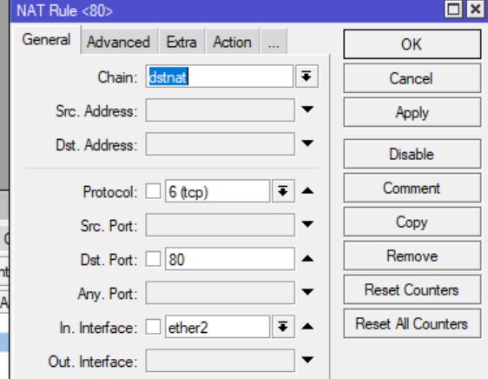(general)  
chain : dstnat  
protocol : 6 (tcp)  
Dst. Port : 80  
In. Interface : ether 2 (port yg ingin di block)

* 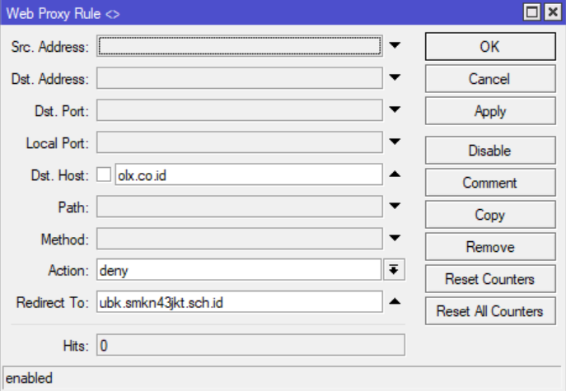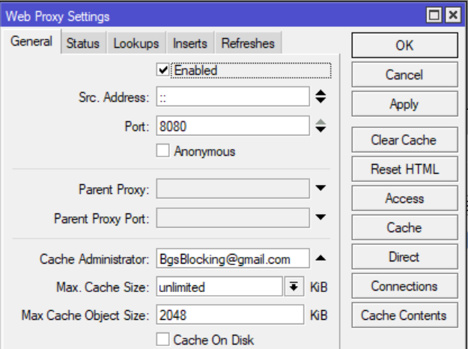Pergi ke Web Proxy

Pergi ke IP => Web Proxy

- Centang tanda Enable  
- Port : 8080  
- C. Administrator : [BgsBlocking@gmail.com](mailto:BgsBlocking@gmail.com) (general)

Pergi ke => Access

- Dst. Host : olx.co.id (web yg ingin di block)  
- Action : Deny

* **Blocking Internet (waktu/jam)**

Pertama tama pergi ke Firewall => NAT => +

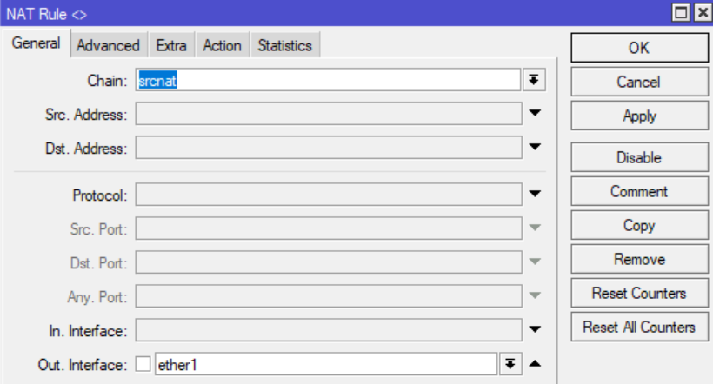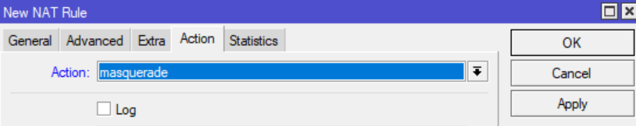

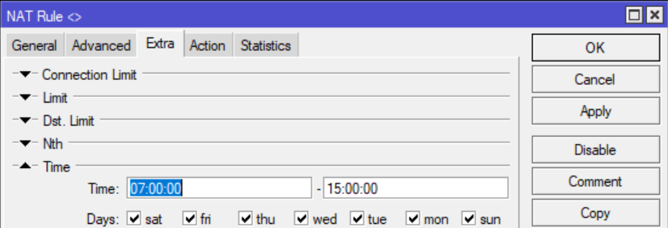

Action : masquerade  
General : out int = ether 1  
Extra : time = 07:00:00 – 15:00:00

***Selesai***